РУКОВОДСТВО ПО ЭКСПЛУАТАЦИИ И

ТЕХНИЧЕСКОМУ ОБСЛУЖИВАНИЮ

АВАРИЙНОГО ПУСКОВОГО УСТРОЙСТВА

“HAPPY TIR”

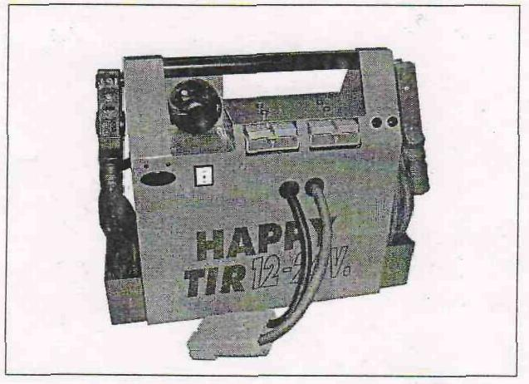

ВАЖНО:
ПЕРЕД ИСПОЛЬЗОВАНИЕМ ПУСКОВОГО УСТРОЙСТВА ОБЯЗАТЕЛЬНО ОЗНАКОМЬТЕСЬ С ПРИВЕДЕННЫМ НИЖЕ РУКОВОДСТВОМ.

ЦЕЛЬ РУКОВОДСТВА
В данном руководстве приводится подробная справочная информация по эксплуатации и периодическому техническому обслуживанию пускового устройства.
В целях обеспечения правильного функционирования пускового устройства необходимо внимательно прочитать это руководство.
Компания SPIN srl снимает с себя любую ответственность в случае использования пускового устройство не по назначению и отключения потребителем предохранительных приспособлений.
Данное руководство представляет собой неотъемлемую часть пускового устройства и всегда должно находиться рядом с ним, в том числе при продаже.


Этот символ используется в том случае, если несоблюдение или ошибочная интерпретация инструкций по эксплуатации может нанести вред людям.
ВНИМАНИЕ!!

ВНИМАНИЕ!!!

Опасные, рискованные или несоответствующие правилам безопасности и предписаниям настоящего руководства действия могут привести к серьезным повреждениям, материальному ущербу и даже взрыву, что не может быть вменено в вину производителя данного устройства.

Аварийное пусковое устройство состоит из двух качественных батарей, снабженных предохранительным клапаном.
Предохранительный клапан срабатывает только в том случае, если пусковое устройство используется не по назначению и таким образом не выполняются указания, приведенные в руководстве по эксплуатации и техническому обслуживанию.

Аварийное пусковое устройство можно использовать для питания только тех объектов, для которых оно было создано, от батарей нельзя стараться получить ток превышающий расчетный для данного устройства. Любое использование пускового устройства не по инструкциям, приведенным в руководстве по эксплуатации и техническому облуживанию, отрицательно влияет на предохранительные приспособления и защиту от опасности взрыва.

Использовать пусковое устройство только для запуска двигателя автомобилей или грузовиков (в зависимости от версии). Не использовать пусковое устройство в иных целях.

Персонал, ответственный за эксплуатацию, установку, проверку и техническое обслуживание пускового устройства, должен иметь специальную техническую подготовку, а также соответствующие познания в области электротехники. Пусковое устройство создает низкое напряжение (12-14 В постоянного тока), но сильный ток, способный достигать значения в 1000 А. Всегда следите чтобы зажимы ни в коем случае не контактировали друг с другом.
ПРАВИЛА БЕЗОПАСНОСТИ
- Прежде чем осуществить какие-либо действия внутри пускового устройства, необходимо снять зажимы с аккумулятора автомобиля и отсоединить разъем переключения напряжения.
- Работайте в хорошо проветриваемом помещении.
- Периодически проверяйте состояние проводов, следите за тем, чтобы они не имели трещин или порезов.
- Следите за тем, чтобы зажимы красного и черного цвета ни в коем случае не контактировали друг с другом. Короткое замыкание может привести к возгоранию пускового устройства с последующим взрывом.
- Перед присоединением зажимов к аккумулятору автомобиля необходимо убедиться в том, что установлено правильное напряжение (12 или 24 В) и полюса не перепутаны.

Действия по предотвращению аварийных ситуаций

- Прежде чем подсоединить провода пускового устройства, убедитесь в том, что щит выключен (ключ пуска находится в положении off).
- С помощью универсального электроизмерительного прибора измерьте напряжение аккумулятора автомобиля, который нужно завести; если заряд аккумулятора ниже 8,2 В для устройств с напряжением 12 В, или 16,4 В для устройств с напряжением 24 В, аккумулятор не подлежит восстановлению и может представлять собой опасность для электронных систем самого автомобиля.
- Если один из двух аккумуляторов автомобиля замкнут, отсоедините его, прежде чем подсоединить пусковое устройство.
- Убедитесь в том, что разъем переключения напряжения пускового устройства отсоединен.
- ПРИМЕЧАНИЕ: разъем переключения напряжения служит также для отключения батарей.
- Нажатием кнопки тестирования проверьте состояние внутренних батарей пускового устройства.
- Присоедините красный зажим к положительному полюсу аккумулятора автомобиля, а черный зажим – к отрицательному.
ВНИМАНИЕ:
Всегда проверяйте правильное положение зажимов (+ с +, а – с -).

- До конца вставьте вилку разъема переключения напряжения в розетку 12 или 24 В, исходя из потребностей.
- Осуществите запуск двигателя.

- Если двигатель не запускается через 5 секунд, прекратите попытки, дайте пусковому устройству остыть в течение нескольких минут и повторите операцию.
- Во время запуска двигателя автомобиля держитесь на некотором отдалении от аккумулятора и пускового устройства.

- При удачном запуске не отсоединяйте пусковое устройство в течение, по меньшей мере, 5 минут.

- Последовательно отсоедините сначала черный зажим, затем красный; при этом следите, чтобы они не контактировали друг с другом.

- Затем отсоедините разъем переключения напряжения (выключено).

- Поместите зажимы в специально предназначенные для них крепления.

- Оставьте двигатель работать в течение примерно 10 минут, с помощью тестера проверьте напряжение аккумулятора: если оно находится в пределах 13,8 – 14,7 вольт для оборудования с напряжением 12 В и 28,2 В – 28,6 В для оборудования с напряжением 24 В, это означает, что зарядное устройство работает и можно перейти с следующему пункту. Если напряжение не достигает минимальных значений или оно очень нестабильно, остановите двигатель и проверьте цепь зарядки.

- Выключите двигатель и попытайтесь завести его только с помощью аккумулятора автомобиля. Если двигатель не запускается, повторите всю процедуру заново. Оставьте двигатель работать в течение 10 – 20 минут.

ПОДЗАРЯДКА ПУСКОВОГО УСТРОЙСТВА

- Убедитесь в том, что разъем переключения напряжения отсоединен.
- Убедитесь в том, что красный и черный зажимы находятся в специально предназначенных для них креплениях.
- Подключите входящее в комплект поставки зарядное устройство к сети напряжением 220 В.
- Вставьте черную пластмассовую вилку в специальную розетку на пусковом устройстве.
- По окончании зарядки зеленая сигнальная лампочка должна погаснуть.

Среднее время зарядки: приблизительно 3 часа.

Пусковое устройство Happy Tir снабжено автоматической защитой; аккумуляторы невозможно зарядить, если вилка разъема переключения напряжения находится в розетке 24 В.

Не используйте зарядные устройства, отличные от тех, которые поставляются в комплекте.
Для достижения наибольшего срока службы пускового устройства заряжайте внутренние батареи только в нерабочем состоянии.
Если пусковое устройство не используются в течение длительного периода времени, рекомендуется оставлять его с полностью заряженными батареями.
Пусковые устройства снабжены предохранителями; в случае короткого замыкания клавиша предохранителя выступает. Для восстановления соединения нажмите клавишу (только после того, как будет устранено короткое замыкание).
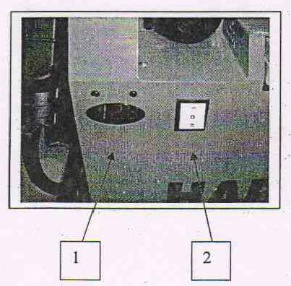
- индикатор напряжения внутренних батарей
- селектор для измерения напряжения батарей
- розетка для подзарядки пускового устройства

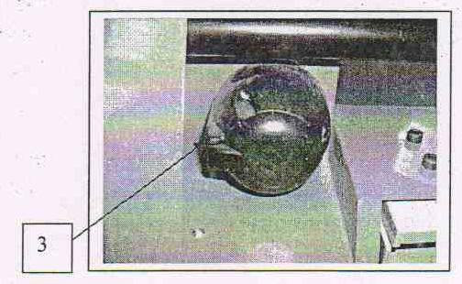

ВАЖНО:
Неисправные батареи пусковых устройств вырабатывают большой ток, но только в течение нескольких секунд.
При дальнейших попытках запуска батареи могут разрядиться, в этом случае последующая зарядка может оказаться затруднительной. Электронное зарядное устройство для батарей, входящее в комплект поставки, активирует защиту от высокий значения тока.
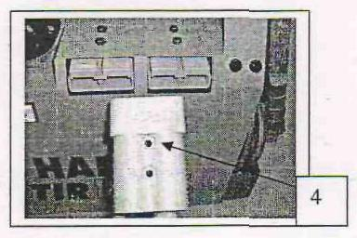
4) разъем для переключения напряжения

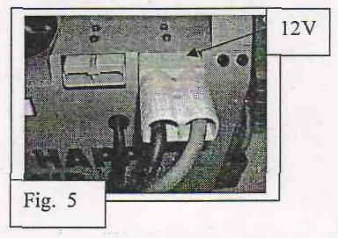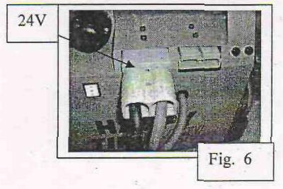
12 В
24 В
Рис. 5
Рис. 6
5) соединение 12 В
6) соединение 24 В

- если подсоединить разъем (4) так, как показано на рис 5, между красным и черным зажимами, будет напряжение 12 В;

- при подсоединении разъема (4) так, как показано на рис 6, между красным и черным зажимами, будет напряжение 24 В.

ГАРАНТИЯ

Гарантийный срок пускового устройства составляет 12 месяцев со дня его приобретения. Гарантия на батареи составляет 4 месяца, при их надлежащей эксплуатации.
Подтверждение гарантии на батареи осуществляется только после их осмотра.

Гарантия не распространяется на повреждения пускового устройства, вызванные следующими причинами:
- Транспортировка и/или перемещение
- Несанкционированное вмешательство в конструкцию
- Отсутствие текущего технического обслуживания.

Примечания:
- Используйте пусковое устройство только для запуска автотранспортных средств;
- Не используйте вместе с пусковым устройством электрические приборы с высоким значением потребляемого тока;
- Не пытайтесь многократно повторять запуск, если транспортное средство не заводится; перед повторной попыткой подождите несколько секунд;
- Никогда не пытайтесь достичь значений тока, превышающих значения на которые рассчитано пусковое устройство.

ПРИМЕЧАНИЕ ПО ТЕХНИЧЕСКОМУ ОБСЛУЖИВАНИЮ БАТАРЕЙ
Пусковое устройство не должно долгое время оставаться без подзарядки во избежание выхода из строя внутренних элементов батареи. В противном случае батареи больше не будут подлежать восстановлению и их придется заменить.
При длительных периодах простоя следует заряжать батареи, по крайней мере, один раз в месяц.

Несоблюдение перечисленных выше правил влечет за собой потерю гарантии.
SPIN s.r.l.

ДЕКЛАРАЦИЯ СООТВЕТСТВИЯ ТРЕБОВАНИЯМ
ЕВРОПЕЙСКОГО СООБЩЕСТВА

Компания SPIN srl
Адрес компании и производство: 47851, RIMINI (RN), ITALY, Via Casalecchio, 35/G

Заявляет, что упомянутые в данной декларации новые устройства:

МОДЕЛЬ
F3000
F4000
HAPPY VAN
HAPPY TRACTOR
NEW HAPPY TIR
HAPPY TANK PLUS

СЕРИЙНЫЙ НОМЕР

ГОД ПРОИЗВОДСТВА

Отвечают требованиям безопасности и директивам Европейского Сообщества:

2001/95/CE

Директива общей безопасности продукции

Римини, инженер Фоччи Марко (Focchi Marco)
SPIN s.r.l.

ИТАЛЬЯНСКИЙ РЫНОК – ИНФОРМАЦИОННАЯ ТАБЛИЦА
ПО ДЕМОНТАЖУ ЭЛЕКТРИЧЕСКИХ И ЭЛЕКТРОННЫХ ИЗДЕЛИЙ ДЛЯ ЦЕНТРОВ ПЕРЕРАБОТКИ RAEE*
(ст. 13, пункт 3, законодательное постановление 15/2005)

Издание: 14/03/2008

РАЗДЕЛ I: ОБЩАЯ СПЕЦИФИКАЦИЯ ПРОДУКТА
Название: ПУСКОВЫЕ УСТРОЙСТВА

Модель: см. приведенную ниже таблицу Серийный номер:

Тип изделия: изделие состоит из различных материалов X,
отдельный код CER не применим
……………

Размеры [д х ш х в] и вес [кг]: см. приведенную ниже таблицу.

Наименование производителя: SPIN s.r.l.

Адрес: Via Casalecchio, 35/G 47851 Rimini
Код плательщика НДС: 00 808 770 408
Государственный Реестр Производителей ЕЭС
Номер: ITO8020O00001573

Тел.: 0541 730777  Факс: 0541 731315  E-mail: info@spinsrl.it | Приказ Министра 5.2.98 не применим, поскольку речь идет об изделии, включающем в себя различные материалы.

МОДЕЛЬ | Вес | Размеры
 | (кг) | (д x ш x в)
F3000 | 9,5 | 21,5x16x37
F4000 | 21 | 24x18x55
HAPPY VAN | 14 | 30x14,5x33
HAPPY TRACTOR | 23 | 30x18,5x36
NEW HAPPY TIR | 28 | 44x18x38,5
HAPPY TANK PLUS | 55 | 38x30,5x84

Фотографии компонентов изделия, подлежащих демонтажу

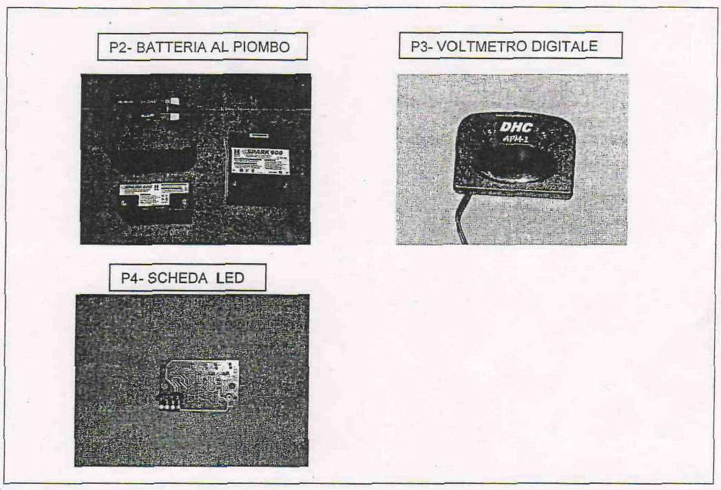
Свинцовая батарея
Цифровой вольтметр
Плата светодиодов

РАЗДЕЛ III – КОМПОНЕНТЫ, КОТОРЫЕ НЕОБХОДИМО СНЯТЬ С ИЗДЕЛИЯ И НАПРАВИТЬ НА ОТДЕЛЬНУЮ ПЕРЕРАБОТКУ (ссылка по списку, приведенному в Приложении А к настоящему руководству)

№ части [P1, P2, и т.д.] | Компонент | Количество | Описание позиции | Код CER** | Используется в изделии с даты
P2: | СВИНЦОВАЯ БАТАРЕЯ | DA1 A 2 | ВНУТРЕННЯЯ | 160501* | 13.02.06
P3: | ЦИФРОВОЙ ВОЛЬТМЕТР ДЛЯ МОДЕЛЕЙ F4000 И NEW HAPPY TIR | 1 | ВНУТРЕННЯЯ | 160215* | 13.02.06
P4: | ПЛАТА СВЕТОДИОДОВ ДЛЯ МОДЕЛЕЙ F3000, HAPPY TRACTOR И HAPPY VAN | 1 | ВНУТРЕННЯЯ | 160215* | 13.02.06

РАЗДЕЛ IV: УКАЗАНИЯ ПО БЕЗОПАСНОСТИ
Перемещение
Не переворачивайте изделие
Транспортировка
Не переворачивайте изделие

Свинец | 17 04 03
Ртуть | 06 04 04*
Кадмий | 17 04 09*
Шестивалентный хром | 17 04 09*
Внешние электрические провода | 17 04 11
Жаростойкие керамические волокна | 17 06 03*
Другое

ИНСТРУКЦИИ ПО УТИЛИЗАЦИИ ПРИНЯТЫЕ В СТРАНАХ ЕВРОПЕЙСКОГО СООБЩЕСТВА

Отходы электрического и электронного оборудования

По окончании срока службы оборудования для его утилизации вы должны:
- Отсортировать компоненты. НЕ выбрасывайте оборудование на городскую свалку.
- Уточнить у продавца, где находятся авторизованные пункты приема отработавшего оборудования.
- Соблюдать стандарты организации сбора и утилизации отходов, чтобы не допустить нанесение ущерба окружающей среде и здоровью людей.

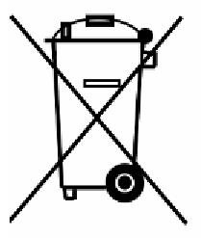

Данный символ указывает на то, что некоторые отходы электрического и электронного оборудования следует сдавать в утилизацию.

* Отходы электрической и электронной аппаратуры
** Код CER обозначает отходы, которые подлежат сбору и переработке с соблюдением особых мер предосторожности во избежание заражения.

